Settaggio degli endstop
Questa guida serve per fare un po' di chiarezza sul settaggio degli endstop cioè i finecorsa, volendo usare la lingua Italiana.

Introduzione
Parliamo di finecorsa (endstop), con grande approssimazione ce ne sono di due tipi:
- Meccanici
- Elettronici
In seconda battuta quelli elettronici possono essere di vario tipo:
- meccanici
- ottici
- magnetici
- ad effetto hall
In pratica però si tratta di fornire alla scheda di controllo un segnale che può essere:
- ALTO (HIGH) cioè 5V o 3,3V
- BASSO (LOW) cioè 0V
Questo in grande approssimazione perché abbiamo a che fare con stati logici, quindi parlando di Logica CMOS (quasi tutta la logica attuale ricade in questa tecnologia):
- ALTO da 0V a circa 1/3 della tensione di alimentazione
- BASSO da circa 2/3 della tensione di alimentazione alla tensione di alimentazione
In simboli come potete trovare ad esempio nei datasheet:
- ALTO da 0V 1/3 VDD
- BASSO da 2/3 VDD a VDD

Pullup
Di per sè per ottenere questi livelli con un interruttore meccanico, che ricordiamo non genera nessuna tensione, abbiamo bisogno di alcuni artifici, cioè mettere una opportuna resistenza tra la VDD e il piedino del chip che riceve il segnale per fargli vedere il livello ALTO quando il contatto non commuta verso massa, questa cosa si chiama in gergo PULLUP (cioè "spingi in sù")
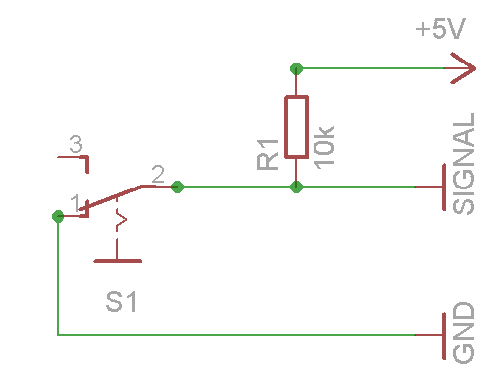
Nell'immagine possiamo vedere lo schema di un interruttore meccanico collegato ad un microprocessore.
Quella Marcata R1 (da 10KOhm) tra il +5V e il piedino SIGNAL è la resistenza di PULLUP.
Nell'immagine l'interruttore è chiuso quindi il piedino SIGNAL legge un segnale di LOW perché il +5V attraverso la R1 va a massa (GND), non appena l'interrutore si apre il piedino SIGNAL legge +5V attraverso R1.
La resistensa deve essere abbastanza alta da condurre troppa corrente che la farebbe riscaldare quando è messa a massa, ma abbastanza bassa da poter pilotare correttamente il piedino del processore con una corrente decente, in pratica valori da 1KOhm a 10KOhm, i più comuni valori utilizzati che si possono leggere in giro sono 4,7 KOhm, 6,8KOhm e 10KOhm.
In pratica quando abbiamo a che fare con dei microprocessori, alcune volte basta impostare un settaggio per fare in modo che il microprocessore internamente faccia questo per noi, questa funzione la possiamo definire PULLUP interno.
La resistenza R1 viene "collegata" internamente al microprocessore e quindi a noi basta mettere solo due fili tra il piedino e la massa, o anche un solo filo tra il contatto e il piedino del processore, condividendo la massa tra vari endstop o altre funzioni.
Ogni cosa ha un costo per cui ogni "PULLUP interno" attivato ha un costo in termini di consumo di corrente da parte del microprocessore (maggiore quando di endstop sono attivati in quanto la resistenza manda a GND una certa corrente), questo consumo è da tenere presente, per questo in genere si preferisce usare una resistenza di PULLUP esterno che non "pesi" sulla corrente erogata (ed assorbita) dal microprocessore.

Endstop Elettronici
Molto popolari sono degli endstop cosidetti "elettronici" con uno schema simile a questo:
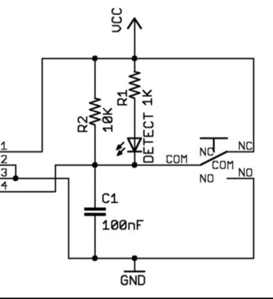
In questo schema i piedini:
- 1 è l'alimentazione +5V
- 2 e 3 sono la GND
- 4 è il piedino SIGNAL
Qui vediamo che sono collegati alla VCC che proviene dal piedino 1 e che alimenta anche il LED attraverso la resistenza R1, la resistenza R2 ha lo stesso compito della R1 dello schema di principio mostrato sopra, i piedini 2 e 3 sono collegati a GND.
Quando il pulsante viene premuto, la R2 va a GND e manda un segnale LOW al piedino 4 ma contemporaneamente fa trovare una GND al circuito del LED che si accende indicando che il pulsante è stato premuto.
Qui c'è un assorbimento maggiore dovuto al consumo del LED, ma c'è l'innegabile vantaggio di vedere che il contatto è stato premuto.

Configurazione del Firmware

Endstop Meccanici
Per Endstop meccanici qui intendiamo il solo interruttore, a cui sono collegati solo due fili, uno che proviene dalla GND e l'altro che va al piedino del microprocessore, in genere su un connettore della scheda di controllo.
In questo caso la prova dobbiamo decidere se attivare le resistenze di PULLUP interne o meno.
Se vogliamo usare le resistenze interne dobbiamo scegliere nel configuratore online le voci:
- Switch on GND, normally closed (NC)
- Switch on GND, normally closed (NO)
A seconda di come lo colleghiamo "a riposo" (cioè quando non è premuto), in genere sul corpo dello switch abbiamo proprio scritto: COM, NC e NO.
Normalmente Chiuso (NC sia in Italiano che in Inglese) vuol dire che conduce cioè se lo provate con un multimetro nella portata Ohm trovate lo stesso valore che ottenete cortocircuitando i puntali, se usate la prova di continuità sentirete il cicalino che suona o l'indicazione di continuità.
Normalmente Aperto (NA in Italiano, NO in Inglese) vuol dire che se lo provate con un multimetro trovate infinito, mentre con un prova continuità il cicalino non suona o non indica continuità.

Endstop Elettronici
Qui dovete scegliere tra:
- Electronic, normally GND
- Electronic, normally V+
In genere negli Endstop elettronici che vanno per la maggiore, (Senza fare pubblicità vengono molte volte chiamati Makerbot Style Endstop (Switch) ) si sceglie Electronic, normally V+.
Però per sicurezza dovete accertarvi di alcune cose, pena il rischio di bruciare qualcosa.
Andiamo con ordine:
- la piedinatura del vostro endstop.
- da dove derivate la V+

Piedinatura degli Endstop
Potete avere 3 o 4 pin, con un connettore a pin liberi tipo questo:
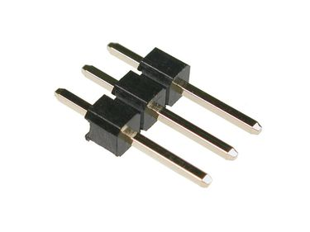
oppure con un connettore polarizzato di questo tipo
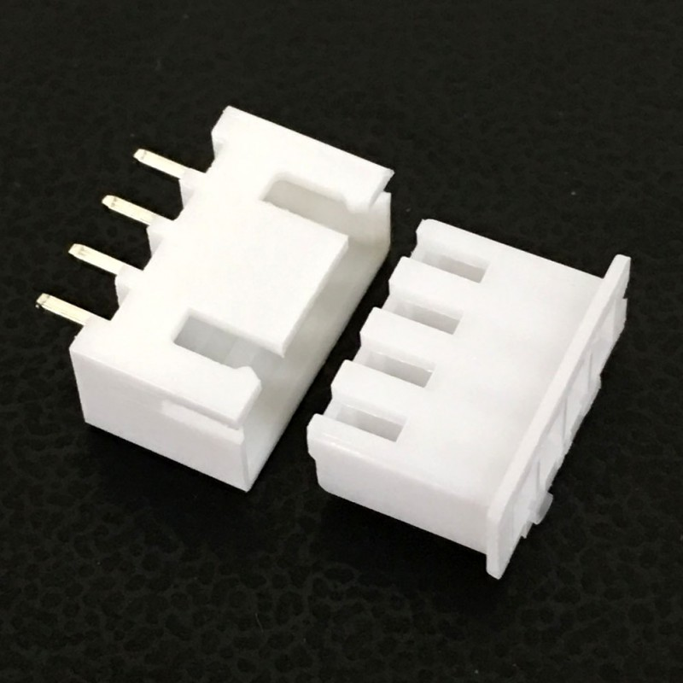
Nel primo caso dovete porre molta attenzione a come collegate il connettore, perché potete sbagliare il collegamento ed invertire il senso del connettore con risultati disastrosi
Nel secondo tipo avete meno possibilità di errore nel collegamento e in genere è il tipo più diffuso.
In rete esistono informazioni discordanti, però in genere derivano quasi tutti da uno schema che gira in rete e sono cloni pari pari del modello originale e hanno 4 piedini, sempre in genere hanno proprio scritto sul silk screen (cioè la serigrafia con le scritte)
in genere potete proprio vedere che i piedini 2 e 3 sono connessi assieme sullo stampato, avete solo 3 possibilità.
In genere i piedini collegati assieme sono la GND e se misurate con un tester tra il pin 1 e il 2 o 3 dovreste trovare la resistenza di PULLUP in genere 10KOhm.
A riposo tra 1 e 4 dovreste trovare un bel corto circuito, mentre se premete la levetta dovreste trovare circuito aperto.
misurando tra 4 e 2 o 3 dovreste trovare a riposo circuito aperto mentre premendo il pulsante corto circuito.
Se è così allora potete avventurarvi nella connessione del piedino 1 al +5V e cominciate a vedere con il tester sulla funzione Voltmetro con fine scala adeguato.
Se tra il piedino 2 o 3 e il 4 avete una tensione, con lo schema presentato dovreste avere i +5V a riposo e 0V a contatto premuto.
Se è così lo schema proposto è corretto e quindi potete collegare:
* il piedino 1 al +5V * i piedini 2 e 3 o solo uno dei due alla GND * il piedino 4 al SIGNAL cioè il pin della vostra scheda di controllo che rileva il segnale di endstop premuto.
In questo caso va scelto Electronic, normally V+ nella apposita casella del firmware.
Nel caso la logica sia inversa, cioè a contatto a riposo su SIGNAL trovate 0V mentre a contatto premuto allora dovete scegliere Electronic, normally GND nella casella del firmware.

Alimentazione degli Endstop
Dovete sapere assolutamente a che tensione lavora la vostra scheda madre.
In linea di massima nelle stampanti abbiamo due alimentazioni:
- +12V che proviene dall'alimentatore della stampante (Il mattone che va collegato alla presa a 220V)
- +5V (raramente +3.3V) che proviene dall'elettronica.
Stante quello che si può acquistare in rete, possiamo escludere che l'alimentazione degli endstop elettronici sia a 12V quindi NON COLLEGATE l'alimentazione degli endstop al +12V.
Accertatevi a che tensione lavora la vostra scheda, le rare schede che lavorano a 3.3V lo dichiarano per cui con quelle schede in genere usate i loro endstop dedicati, quelli in commercio normalmente lavorano a +5V, quindi se la vostra scheda lavora a 3.3V NON usateli.
Una soluzione molto comune è quella di avere un alimentatore aggiuntivo a +5V per gli utilizzatori della scheda di controllo in genere per il motivo che l'alimentatore di bordo è appena sufficiente per alimentare il microprocessore e il display LCD, quindi se ci colleghiamo 3 endstop elettronici che assorbono circa 20mA l'uno, un sensore induttivo che assorbe anche lui almeno 20 o 30mA arriviamo vicino ai 100mA che possono mettere in crisi l'alimentatore di bordo della scheda.
Nel caso usiate l'alimentatore esterno a +5V prima di collegare la scheda all'elettronica potete facilmente controllare il collegamento degli endstop trovando la loro alimentazione e la massa ed alimentarli da lì, senza collegare il segnale.
Spero di essere stato di aiuto nel caso fatemi sapere il contrario.
Saluti Carlo D. (onekk sul forum di RepRap)

